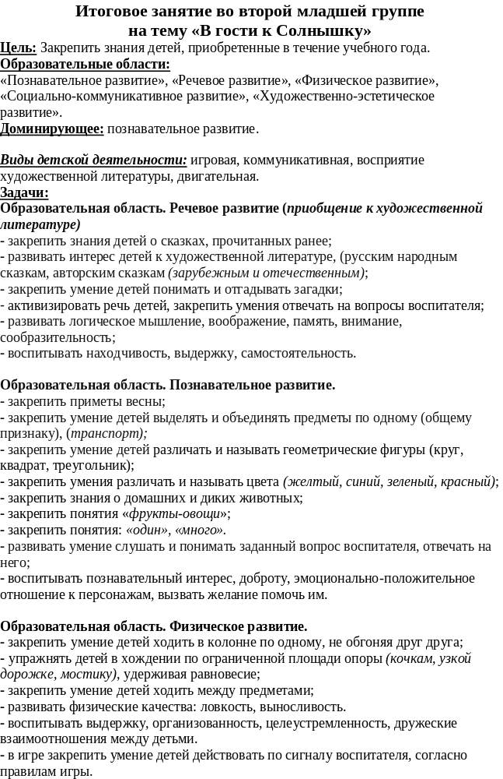

Итоговое занятие на конец года во второй младшей группе «Солнышко»
на тему «В гости к Солнышку»

2020-2021 уч.год
Автор: Литвиненко Г.П.
Должность: Воспитатель
Тема: «В гости к Солнышку»
Возрастная группа: Вторая младшая
Цель: Закрепить знания, полученные детьми в течении года.
Приоритетная образовательная область/задачи:
Образовательные: Речевое развитие (приобщение к художественной литературе)
- закрепить знания детей о сказках, прочитанных ранее;
- развивать интерес детей к художественной литературе, (русским народным сказкам, авторским сказкам (зарубежным и отечественным);
- закрепить умение детей понимать и отгадывать загадки;
- активизировать речь детей, закрепить умения отвечать на вопросы воспитателя;
- развивать логическое мышление, воображение, память, внимание, сообразительность;
- воспитывать находчивость, выдержку, самостоятельность.

Образовательная область. Познавательное развитие.
- закрепить приметы весны;
- закрепить умение детей выделять и объединять предметы по одному (общему признаку), (транспорт);
- закрепить умение детей различать и называть геометрические фигуры (круг, квадрат, треугольник);
- закрепить умения различать и называть цвета (желтый, синий, зеленый, красный);
- закрепить знания о домашних и диких животных;
- закрепить понятия «фрукты-овощи»;
- закрепить понятия: «один», «много».
- развивать умение слушать и понимать заданный вопрос воспитателя, отвечать на него;
- воспитывать познавательный интерес, доброту, эмоционально-положительное отношение к персонажам, вызвать желание помочь им.

Образовательная область. Физическое развитие.
- закрепить умение детей ходить в колонне по одному, не обгоняя друг друга;
- упражнять детей в хождении по ограниченной площади опоры (кочкам, узкой дорожке, мостику), удерживая равновесие;
- закрепить умение детей ходить между предметами;
- развивать физические качества: ловкость, выносливость.
- воспитывать выдержку, организованность, целеустремленность, дружеские взаимоотношения между детьми.
- в игре закрепить умение детей действовать по сигналу воспитателя, согласно правилам игры.

Образовательная область. Социально - коммуникативное развитие.
- развивать общение и взаимодействие ребёнка со взрослым и
сверстниками; эмоциональную отзывчивость.
- воспитывать самостоятельность, дисциплинированность, целенаправленность, самореализацию.

Образовательная область. Художественно-эстетическое развитие.
- развивать предпосылки ценностно-смыслового восприятия произведений искусства (словесного);
- развивать восприятие художественной литературы – фольклора. (загадки).

Развивающие: развивать речевую и познавательную активность детей, умение сравнивать, обобщать, делать выводы и умозаключения; развивать мышление, воображение, зрительную память, наблюдательность
Образовательные области: художественно-эстетическая, познавательная,
Технологии: игровая; личностно-ориентированная; информационно-коммуникативная; здоровьесберегающая

Методические приёмы:
Словесные - игровая мотивация, беседа, вопросы, объяснение.
Наглядные - демонстрация игр, пособий.
Игровые - проведение игр «Назови сказку», «Угадай героя сказки», «Найди свою пару», «Помоги животному найти свой дом», «Разложи овощи и фрукты в отдельные корзинки».

Предварительная работа: чтение сказок, проведение занятий, индивидуальная работа с детьми.

Оборудование: письмо, геометрические фигуры (круг, квадрат, треугольник) разных цветов; бубен; муляжи домашних и диких животных; муляжи овощей и фруктов; домик, елочка; корзины – 2 шт.; бумажные цветы, бабочки, солнышко и тучка.; коробка со сладостями.

Организация и методика проведения образовательной деятельности
Этап деятельности | Образовательная деятельность/Вид детской деят-ти | Наличие средства для достижения образовательного результата у каждого ребенка | Формы работы | Образовательные и развивающие задачи | Планируемый результат (целевые ориентиры)
Вводная часть (мотивационный, подготовительный этап)  Мотивация.  Воспитатель. Дети, посмотрите, сколько гостей в нашем зале! Давайте с ними поздороваемся.  Игровое упражнение «Мы- одна семья»  Воспитатель. Сегодня ваши гости пришли к нам, чтобы посмотреть, какими вы стали большими, что вы умеете делать, чему научились за год.  Воспитатель: Ребята, скажите мне, пожалуйста, какое сейчас время года?  (Ответы детей)  Воспитатель показывает детям письмо , в котором зима спрятала солнышко и мешает приходу весны. | ОО «Речевое развитие»+ ОО «социально-коммуникативное развитие», речевая  . | письмо | Групповая, беседа | Беседа: «Что нам нравится весной.» | Создан положительный эмоциональный настрой, привлечено внимание детей. Эмоционально реагируют на появление персонажа Дети мотивированы помочь персонажу
Основная часть  Ос Воспитатель. Ребята, я предлагаю вам вместе со мною отправиться в путешествие чтобы спасти наше солнышко. Там нас будут ждать много интересных заданий, выполнив которые мы доберемся до места, где зима спрятала солнышко. И если все выполните правильно, в конце путешествия вас будет ждать сюрприз.  Воспитатель. Вы согласны отправиться в путешествие?  Воспитатель. Скажите, ребята, на чем можно путешествовать?  Дети. На машине, на самолёте, на автобусе, на велосипеде, на корабле и т.д.  Воспитатель. Как одним словом назвать всё то, что вы сейчас перечислили?  Дети. Транспорт.  Пальчиковая игра «Транспорт»  Воспитатель. Так как у нас с вами нет никакого транспорта, я предлагаю путешествовать пешком. В дорогу с собою мы возьмем с лишь только багаж знаний. Я, думаю, он нам очень пригодится.  - Становитесь в колонну по одному и следуйте за мной, не отставая друг от друга.  (Дети выстраиваются в колонну и шагают за воспитателем.)  По узенькой дорожке  Зашагали наши ножки.  Топ, топ, топ, топ!  А потом все вместе: стоп!  Воспитатель. Вот мы и пришли.  Первая остановка: «Сказочная»  (Воспитатель обращает внимание детей на стол, на котором разложены детские книги)  Воспитатель. Дети, посмотрите, какие красивые и интересные здесь книги. В каждой из них живут герои ваших любимых сказок. Сказка – это удивительный, волшебный мир, в котором происходят самые необыкновенные чудеса и превращения.  1 задание. «Назови сказку».  Воспитатель. Дети, посмотрите эти книги и скажите мне, какая сказка живет в каждой из них.  (Дети по обложкам книг определяют название сказок. Воспитатель поощряет детей за правильные ответы).  Воспитатель. Молодцы, ребята! Вы отлично справились с заданиями. Теперь мы можем идти дальше.  Зашагали ножки: топ-топ-топ,  Прямо по дорожке: топ-топ-топ,  Ну-ка, веселее: топ-топ-топ,  Вот как мы умеем: топ-топ-топ.  По камешкам, по камешкам  Шагают наши ножки,  А сейчас мы все пройдем  По узенькой дороже. Стоп!  Воспитатель. Остановка  «Такие разные животные».  (педагог подводит детей к столу, где расставлены дикие и домашние животные).  - Дети, а здесь, что на столе стоит?  - Каких вы видите животных?  - Дети как называют животных, о которые живут с людьми? (домашние)  - А животные, которые заботятся о себе сами? (дикие)  - Назовите домашних, диких животных.  Сейчас мы поиграем в игру «Помоги животному найти свой дом»  - Вам надо каждому животному найти домик, в котором он живет: домашние – на ферме; дикие – в лесу.  (Воспитатель смотрит за правильностью выполнения задания. Подсказывает детям, которые затрудняются в его выполнении. Исправляет ошибки, если они есть. Поощряет детей, которые без ошибок выполнили задание.)  Воспитатель. Молодцы, ребята, вы все верно сделали. Отправляемся дальше.  Топ, топ ножки  Шагают по дорожке.  Дорожка кривая –  Ни конца, ни края.  Мы идем, идем, идем  И ничуть не устаем.  Вот шагают ножки  По кривой дорожке.  Топ, топ, еще топ.  А потом все вместе − стоп!  Воспитатель Ребята, мы пришли на остановку «Занимательная математика».  - Посмотрите, что здесь лежит на столе? (геометрические фигуры)  - Они одинаковые или разные?  - Чем они отличаются?  - Сколько их на столе?  -А сейчас каждый возьмите по геометрической фигуре. (Воспитатель выясняет у каждого ребенка, как называется его геометрическая фигура и какого она цвета).  Воспитатель. Давайте поиграем в подвижную игру «Найди свою пару»  - Дети под звуки бубна бегают по залу в разных направлениях. Как только бубен замолкает, ищут свою пару по форме и цвету.  - Затем воспитатель меняет фигуры у детей, и дети под ритмичные удары в бубен шагают в разных направлениях. Бубен замолкает – дети снова ищут свою пару.  - Снова воспитатель меняет детям геометрические фигуры. Дети под бубен прыгают в разных направлениях. Бубен замолкает, и дети ищут свою пару).  Воспитатель. Молодцы ребята! Продолжаем наше путешествие.  Шагают наши ножки  По ровненькой дорожке,  Никогда не устаем  Очень весело живем!  Воспитатель. Ну и последняя остановка «Фруктово-овощная»  (На столе стоит корзина с овощами и фруктами)  - Ребята, да это же корзина Бабушки-Хозяюшки . Она собрала большой урожай овощей и фруктов. Ей необходимо разложить овощи и фрукты в разные корзинки. Сама она справиться не может.  - Хотите ей помочь? (Дети раскладывают фрукты и овощи по корзинкам)  - Молодцы, ребята! Помогли Бабушке Хозяюшке. | ОО Речевое развитие + Познавательное развитие  ОО Речевое развитие + Познавательное развитие  ОО Физическое развитие + речевое развитие | геометрические фигуры (круг, квадрат, треугольник) разных цветов; бубен; муляжи домашних и диких животных; муляжи овощей и фруктов; домик, елочка; корзины – 2 шт.; бумажные цветы, бабочки, солнышко и тучка.; коробка со сладостями. | Беседа, диалог, групповая  . | развивать у детей познавательный интерес, волю, эмоции, познавательные способности – речь, память, внимание, воображение | . Принимает активное участие в продуктивной деятельности.  Умение слушать взрослого и выполнять его инструкцию  Проявляет интерес к сверстникам; наблюдает за их действиями и подражает им
Заключительная часть (рефлексивный этап)  . Ну вот, ребята, мы подошли с вами к месту, где зима спрятала солнышко. Чтобы оно появилось, нужно сказать волшебные слова:  Солнышко, ведрышко,  Выгляни, высвети!  Ждут тебя детки,  Ждут малолетки.  (Воспитатель открывает ширму, где спрятано солнышко и предлагает детям «посадить на полянке цветочки». Дети прикрепляют на магнитную доску бумажные цветы).  Давайте вспомним, где мы сегодня побывали. Что вам больше всего понравилось во время путешествия? (ответы детей) Вы прекрасно справились со всеми заданиями, которые встречались у вас на пути. И я надеюсь, что и в дальнейшем мы с вами будем учиться и помогать другим. | ОО «Речевое развитие» +ОО «художественно-эстетическое развитие», речевая |  | Диалог,  индивидуальная  . | Развивать речь, память, внимание, воображение, мышление | Умение оценивать собственную деятельность своих достижений  Умеют высказывать своё мнение.

